멕시코 2016 상반기 사역보고서
민주식선교사
2016년 상반기에도 동역자님들의 사랑과 기도로 인해 많은 아동들이 하나님에 대한 믿음이 더욱 자라나고 있습니다 금년에 특히 매일 성경읽기를 하고 있는데. 아이들의 믿음이 자라면서 태도가 변화되고 가정에서 가족들과 함께 성경읽는 것을 주도해 나가고 있고, 가족들이 하나가 되고 있다는 소식을 듣고 저희들도 참 기뻤습니다.
그 어린 영혼안에서 이루어가시는 하나님의 계획이 무척 기대가 되며 저희들은 이것을 통해 우리 아이들이 멕시코의 미래가 될 수 있다는 것을 더욱 확신하게 됩니다.
이 모든사역을 위해 사랑으로 후원해 주시는 동역자님들께 진심으로 감사의 마음을 전하며 상반기 사역보고드립니다.

■ 도서실 개소식
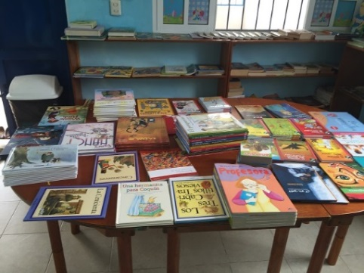 | 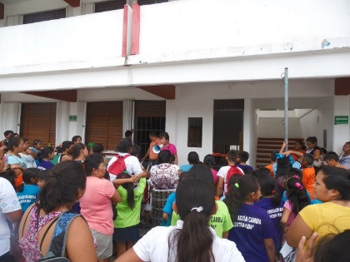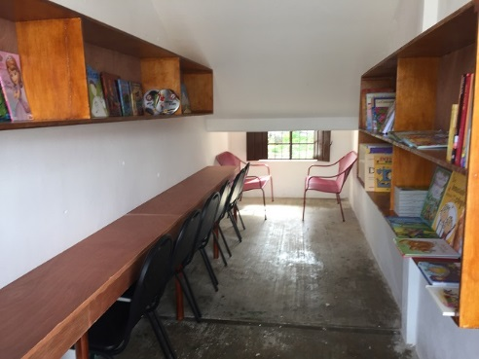
빈민촌 아동센터와 Xochitl Palomino 학교 안에 있는 도서실은 아이들의 지적 발달에 아주 중요한 도구가 되고 있습니다. 그럼에도 많은 아이들이 책 읽는 것을 좋아하지 않아 센터에 아이들이 관심이 있는 책들을 비치했더니 책을 좋아하게 되고 성적도 향상이 되는 등의 좋은 효과를 얻어 소치초등학교 계단 밑 작은 공간에 도서실을 설치했는데 초등학교 전체아동과 교사들이 잘 이용하고 있습니다.

CDP센터 도서영역 (▲소치초교 도서실 개소식 학부모들과 함께)
■ 방과후교실 및 교사훈련
학교에서 부족한 아동들의 학습을 지원하기 위해 에스파뇰과 수학, 영어, 컴퓨터, 음악, 미술교육을 방과후 교실을 통해 지원하고 있습니다
또한 방과후 학교 교사들과 성경학교 교사들도 "멕시코의 미래"의 아동들을 잘 가르칠 수 있도록 다양한 주제로 학습하는데 상반기에는 성경읽기를 어떻게 지도할 것인가에 대해 고민하고 연구해보았습니다.
또한 봉사자들의 사기진작을 위해 대학생 자원봉사자들에게 장학금으로 수업료를 지원해 주고 있습니다

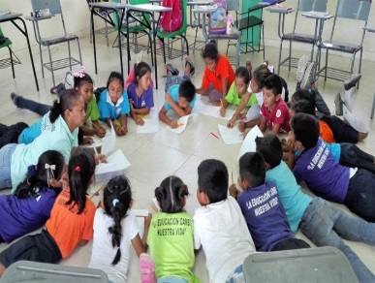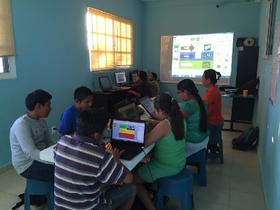 | 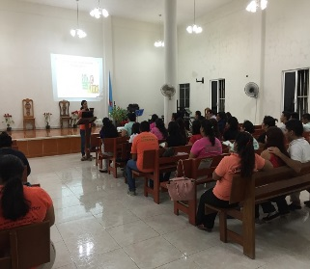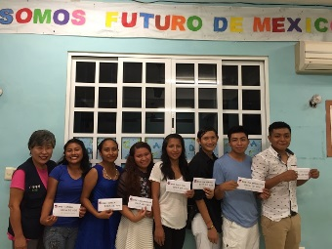
방과후 교실(에스파뇰) 컴퓨터교실 | 교사교육 장학생(보조교사)

■ 신체활동
아동들은 위생교육, 급식과 체육활동을 통해서 더욱 건강해지고 있습니다. 축제가 많은 멕시코에서는 사탕선물이 많아 아동들의 치아상태가 무척 안 좋아 이를 잘 닦는 위생교육과 방학중에 자신을 보호할 수 있는 성교육을 실시했고 무료급식은 항상 좋은 음식을 풍족히 먹을 수 있어 아이들의 성장에 많은 도움이 되고 있습니다.
또한 체육활동 통해서 아이들은 운동하는 습관을 돕고있습니다.
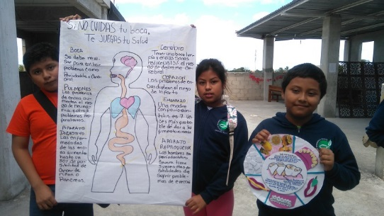  위생교육(이를 잘 닦아야 해요) | 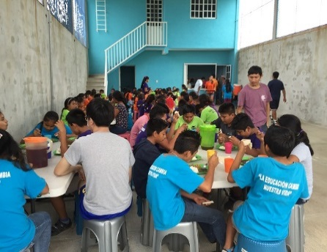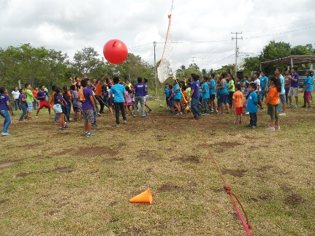  급식시간 체육할동

■ 아버지날 행사, 미술대회, 연극
아버지날에는 아빠들과 군부대를 견학을 하며 즐거운 시간을 보냈습니다. 오랜만에 아빠와 함께하는 시간들에 아이들이 얼마나 좋아하는지요. 아버지들께도 자녀들이 좋아하는 모습을 그리워하실 그들의 아버지께 안부하시기를 권면해 드렸답니다. 또한 금년에 처음으로 미술대회를 개최했습니다. 얼마나 솜씨들이 좋은지요
정적인 활동으로는 미술, 음악교실, 생일잔치, 연극활동으로 자신감을 가지며 작은 그룹 사이에 좋은 관계를 가지게 됩니다

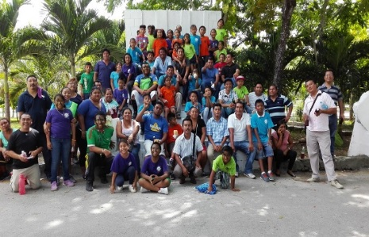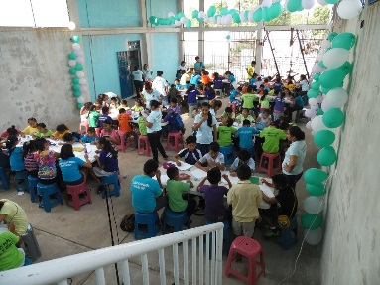 | 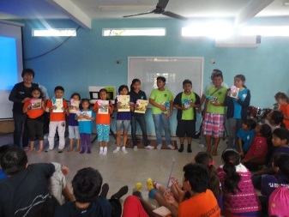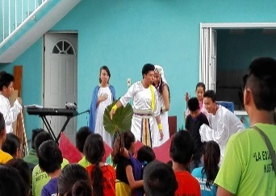
아버지날 미술대회 생일잔치 연극활동

■ BIBLE TIME 성경읽기, 성경공부, 토요예배, 성경퀴즈대회,
아동들과 교사들 모두 매일 한 장씩 성경읽기를 하고 있으며 2개월에 한번씩 읽고 배운 말씀으로 성경퀴즈대회를 실시하고 있습니다. 매주 토요일에는 5개반으로 나뉘어 성경공부를 실시한 후 함께 모여 뜨거운 찬양으로 예배를 드리고 연극을 통해 성경에 대한 이해를 돕습니다. 영적인 활동들 통해 아이들의 조금씩 변화되고 있으며 가정에서 작은 전도자로서 귀한 역할들을 감당하고 있어 가족들까지 많은 은혜를 받고 있답니다

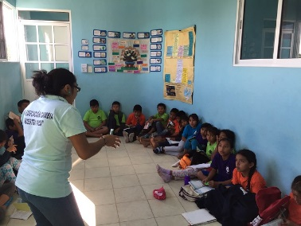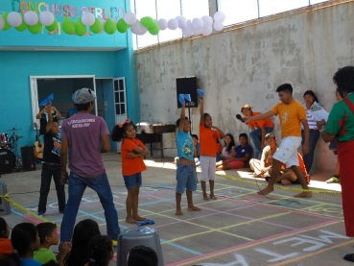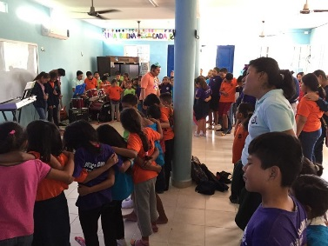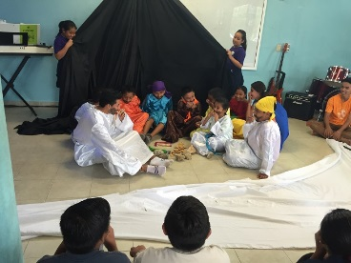
성경공부 성경퀴즈대회 토요예배 성경이야기 연극

■ 청소년 영성캠프
영성캠프는. 이른 아침 묵상과 주제말씀 3회(예수님을 위해 살아요) 찬양, 게임, 리더 역할극등을 통해 청소년들이 하나님을 만나는 귀한 시간이 되었고 또래 친구들과의 협력의 필요성과 예수님의 섬기는 리더십에 대해 역할극을 통해 배워보기도 했고 재미있는 게임으로 사춘기의 스트레스를 풀기도 했답니다.
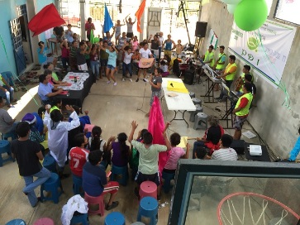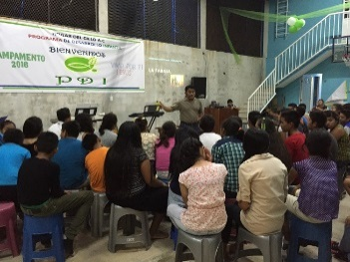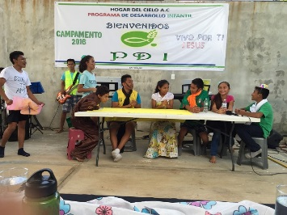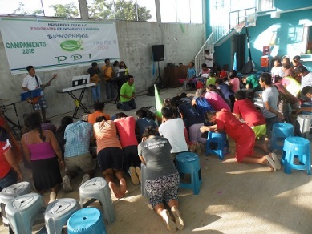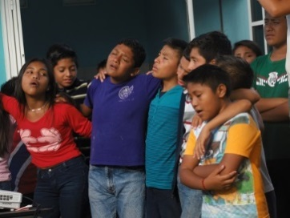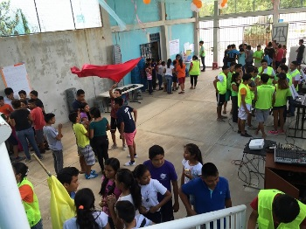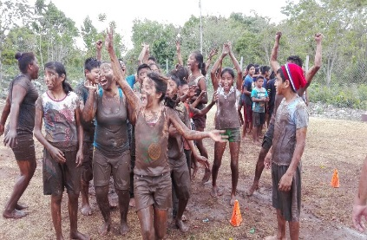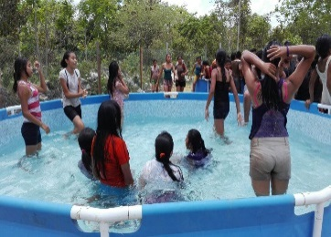

■ 학부모 모임, 지붕교체작업
매년 학기가 시작이 되면서 부모님들께 과년도의 사업 수행평가와 전체 아동상황을 알려주고 문제들을 해결해 나가기 위한 2016년도 연간 프로그램을 설명하고 학부모들의 관심과 동참을 부탁했습니다.
또 95%의 우리 아동가정들이 할부금, 이자납부들로 가정경제에 더욱 어려움을 겪는다는 것을 상담을 통해 알게되어 기초적인 가정경제 관리법등을 알려주고 부모들에게도 치아관리법, 성교육들을 함께 실시했습니다.
단기 선교팀들이 방문해서 마을의 30가구에게 낡은 지붕을 양철지붕으로 교체해 주어 마을 주민들은 저희 프로그램 통해 많은 도움을 받으며 이웃들과 더욱 친해지며 하나님의 사랑이 가득한 마을을 만들어가고 있습니다.

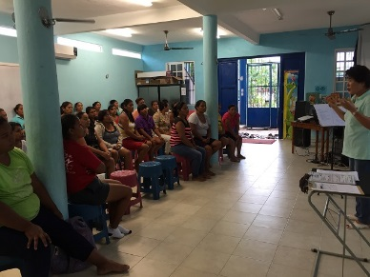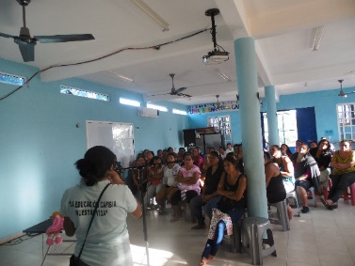 | 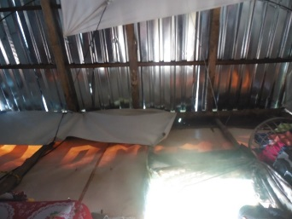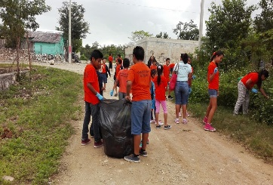
부모모임(CDP연간프로그램 안내) 학부모 모임(치아관리) 양철지붕교체 마을 청소

■아동 성장일기
클라우디아 에스떼파니(Claudia Estefany Cob)는 몇달 전 까지만 해도 아주 문제가 많은 아이였습니다.
선교 센터에서 가장 가까이 살면서도 센터의 프로그램에 잘 참여하지 않으면서 주변 아이들이 참석하지 못하게 방해도 하곤 했답니다. 또 가정에서는 무남독녀로 부모님의 사랑을 받았지만 어려운 가정형편에도 갖고 싶은 것을 다 가져야 하기에 어머니한테 거짓말하고 또한 가출도 해서 부모님이 많이 슬퍼했습니다. 하지만 저희들이 에스테파니를 볼 때마다 프로그램 참여를 독려해서 최근에는 토요 성경공부와 찬양예배를 참석하기 시작하더니 하나님의 도움으로 에스떼파니의 행동이 긍정적으로 많이 바뀌었고 가족들의 삶조차 에스데파니아로 인해 많이 좋아졌습니다.
더불어 주변 이웃들에게 저희 프로그램은 아주 많은 은혜가 되고 있어 하나님께 감사와 영광을 드립니다.

사진1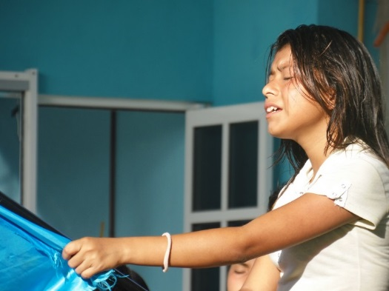

영성캠프에서 기도하는 에스떼파니아

■ 지역 변화스토리 ( 4월 10일 축구팀)
4월 10일 마을에는 어려운 환경에 있는 청소년들로 구성된 “4월 10일 마을 축구팀”이 있습니다
그들 중 헤로손만 우리 개방중학교를 마치고 고등학교를 진학했고 나머지 모두는 학교에 다니지 않고, 마약으로 어려운 삶을 살고 있었습니다. 그러나 축구를 통해 건강한 삶을 살기 시작했고, 마약하는 청소년들의 행동이 언제 어떻게 돌출될지 몰라 불안하던 주민들도 이제는 평안한 삶을 살고 있답니다.
아무도 관심을 가져주지도 않고 마을의 골칫거리라고 생각했던 그들에게 끊임없는 사랑과 관심으로 기도해 주신 동역자님들이 계셨기에 예수님의 사랑이 전해져 그들의 마음이 변화되었으리라 믿습니다.
아직도 사람들이 들어오기를 꺼려하는 마을이지만 그들이 마을을 지켜주고 우리 여자 청소년 아이들에게 해를 입히지 않아 감사한 마음이 들기도 한답니다.
이제 그들을 하나님의 말씀으로 잘 양육되서 예수님의 좋은 제자들이 되기를 소원합니다.

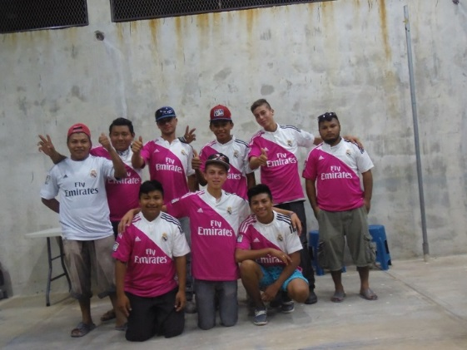 | 뒷줄  미나, 아르뚜로, 요나단, 안또니, 에드와르도, 호세  앞줄  헤르손, 나사로 ,루이스
▲4월 10일 마을 축구팀

기도제목드립니다
1. 멕시코의 크리스쳔 지도자들이 말씀으로 바로 세워질 수 있도록
2. 많은 청소년들이 마약, 임신, 재정난으로 학업을 포기하고 있습니다,
저들이 자신의 미래를 고민하며 준비할 수 있도록 지혜를 주시도록
3. 2016~2017년 새학년이 시작이 되었습니다 우리 아동, 청소년들이 자신들이
멕시코의 주인임을 알아 국가를 위해 기도하며 열심히 공부하는 친구들이 되도록
4. 방과후 공부방의 프로그램에 적극적으로 참여하도록
5. 한국 파송교회인 성광청년부에 6개월 단기선교사로 최대한(23세)을 보내주셨습니다
축구와, 태권도 수업으로 2017년 1월 까지 섬기는데 언어진보와 현지문화에 잘 적을할 수 있도록
6. 한국성광교회 창립50주년에 파송선교사들을 초청해 주셔서 9/18~10/31까지 고국 방문있습니다
방문기간동안 현지인 스텝들이 잘 운영할 수 있도록 기도부탁드립니다.
감사합니다

